Абразивные материалы
Зачистные круги
3M™ Cubitron™ II

Конструкция:  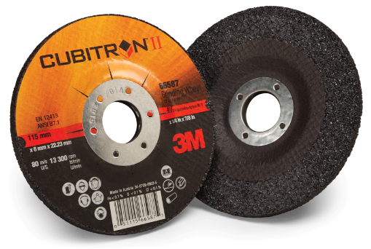 | Минерал: керамический оксид алюминия (Al₂O₃)  зерно точной призматической формы 3M™  Связка: бакелитовая, с упрочняющими элементами  (армирующая сетка из стекловолокна)  Зернистость: 36+  Размеры: внешний Ø 115, 125, 150, 180, 230 мм  толщина 7.0 мм  посадочный Ø 22.23 мм
Исполнение: | Круг, тип 27 – с утопленным центром
Оборудование: | Угловая шлифовальная машина высокой мощности (не менее 1 кВт!)
Принадлежности: | Дополнительных принадлежностей не требуется
Условия хранения: | Хранить при температуре 10-35ºС и относительной влажности 45-55%
Срок годности: | 3 года с даты изготовления. Дата окончания срока годности указана на металлическом кольце посадочного отверстия.
Сертификация: | Сертифицировано в установленном законодательством РФ и нормативными документами Таможенного Союза порядке.
Вид подачи: | Ручная, механическая, автоматическая; в закрытой или открытой рабочей зоне

Зачистные круги 3M™ Cubitron™ II
Характеристики | Преимущества | Выгоды
Керамический оксид алюминия, зерно точной призматической формы 3M™ | Агрессивные режущие свойства  Микрокристаллическая структура, образующая новые острые режущие грани по мере стачивания зерна  Меньший нагрев в зоне обработки  Острое зерно, позволяющее работать с небольшим прижимом | Повышение скорости обработки и производительности  Большой ресурс службы, снижение затрат на абразивную обработку  Отсутствие цветов побежалости и деформации поверхности, обработка любых металлов и сплавов  Снижение нагрузки на оператора, повышение контроля над обработкой, увеличение срока службы шлифовальной машины
Оригинальная армированная структура на бакелитовой связке | Прочная армированная структура, абразив хорошо закреплён | Повышение стойкости круга, зерна не разлетаются, не происходит «разлохмачивания» рабочей кромки

Обрабатываемые материалы | Нержавеющие стали и сплавы, конструкционные стали, углеродистые стали и сплавы, быстрорежущие стали, цветные металлы и сплавы, другие металлы и сплавы, включая чувствительные к нагреву.
Применение | Удаление усиления сварного шва, удаление заусенцев после газоплазменной резки, удаление окалины на изделиях из листового металла (например, на деталях строительной и другой специальной техники, автомобилей, водных судов, металлических емкостей, энергораспределительных систем и т.п.).
Указания по безопасности |  | Всегда используйте защитный кожух!  Только для сухого применения
Внешний диаметр, мм | Максимальная частота вращения, об/мин
115 | 13300
125 | 12250
150 | 10200
180 | 8500
230 | 6650

